T. P. Nº 6 -- Respuestas
Plano Coordenado
DISTANCIA – PUNTO MEDIO – GRÁFICAS DE ECUACIONES
Páginas del Stewart 6º Edición:83-90 y 92- 94
Problema 1
d(A,P)= d(A,Q)=
P está más cerca de A

Problema 2
a)
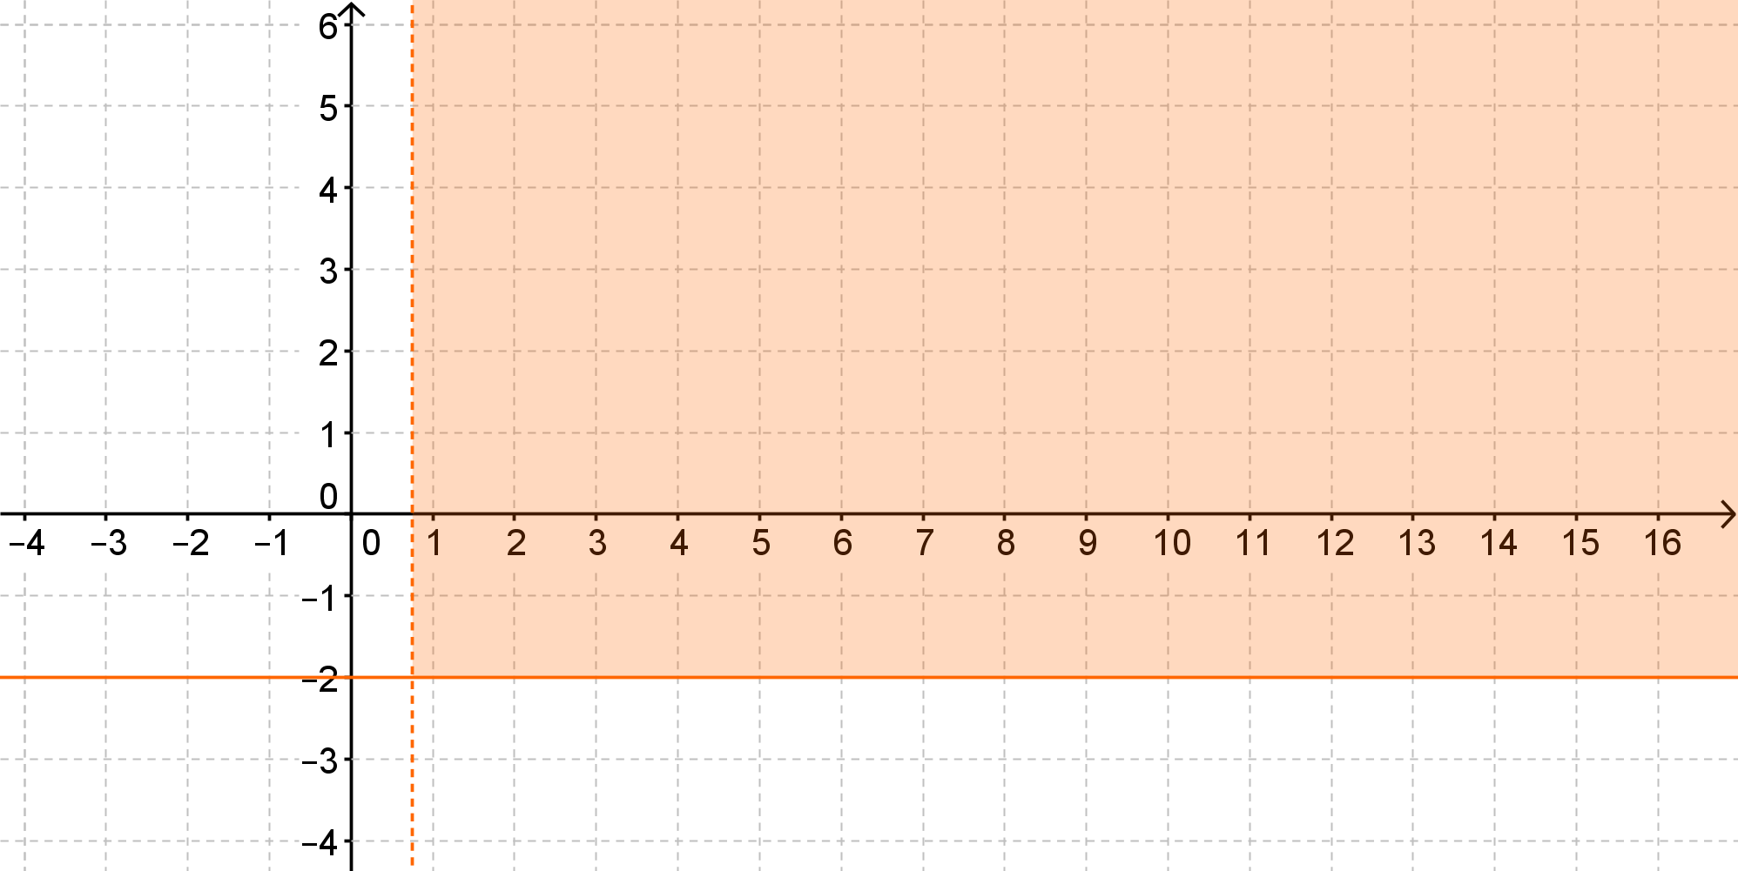
b)
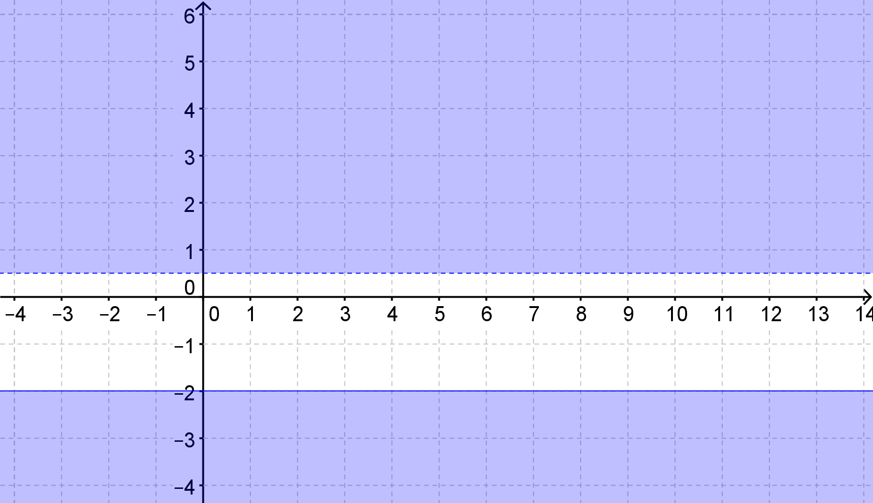

Problema 3

Circunferencia
Páginas del Stewart 6º Edición: 88, 89, 90 y 94
Problema 1
Ecuación General de la Circunferencia | Ecuación canónica de la Circunferencia | Centro | Radio
 | 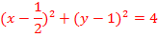 | 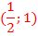

Problema 2

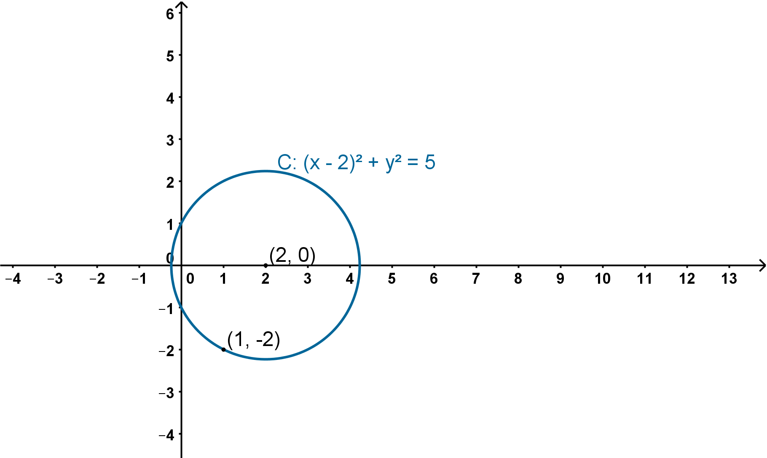

Problema 3
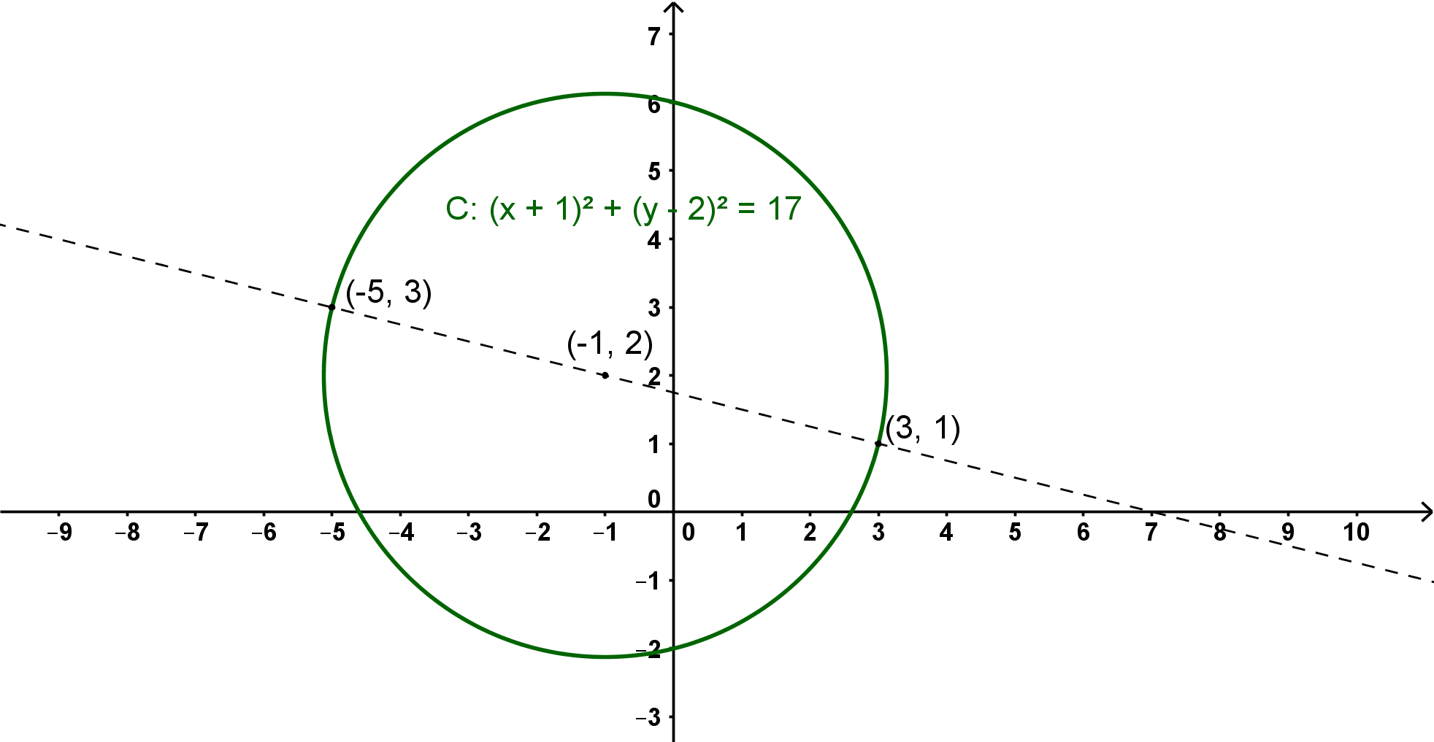

Problema 4
La opción correcta es:
a) Una circunferencia de radio que pasa por el punto

Problema 5
La circunferenciatiene centro en y

